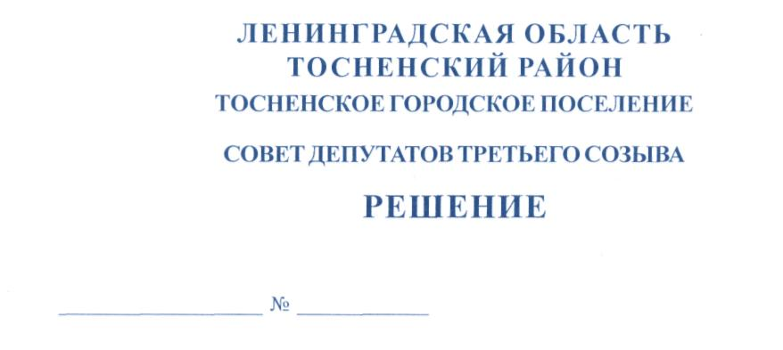

18.10.2018 156

О внесении изменений в решение совета депутатов
Тосненского городского поселения Тосненского района
Ленинградской области от 18.11.2011 № 116
«О противодействии коррупции в Тосненском городском
поселении Тосненского района Ленинградской области»

В соответствии с Федеральным законом от 25.12.2008 № 273-ФЗ «О противодействии коррупции», Федеральным законом от 17.07.2009 № 172-ФЗ «Об антикоррупционной экспертизе нормативных правовых актов и проектов нормативных правовых актов», Правилами проведения антикоррупционной экспертизы нормативных правовых актов и проектов нормативных правовых актов, утвержденными постановлением Правительства РФ от 26.02.2010 № 96, совет депутатов Тосненского городского поселения Тосненского района Ленинградской области

РЕШИЛ:

1. Внести в решение совета депутатов Тосненского городского поселения Тосненского района Ленинградской области от 18.11.2011 № 116 «О противодействии коррупции в Тосненском городском поселении Тосненского района Ленинградской области» следующие изменения:
1.1. Пункт 1 дополнить подпунктом 1.3 следующего содержания: «1.3. Аппарату совета депутатов Тосненского городского поселения Тосненского района Ленинградской области в целях обеспечения возможности проведения независимой антикоррупционной экспертизы Устава Тосненского городского поселения Тосненского района Ленинградской области, муниципальных правовых актов о внесении изменений в Устав Тосненского городского поселения Тосненского района Ленинградской области, проекта Устава Тосненского городского поселения Тосненского района Ленинградской области, проектов муниципальных правовых актов о внесении изменений в Устав Тосненского городского поселения Тосненского района Ленинградской области, проектов нормативных правовых актов совета депутатов Тосненского городского поселения Тосненского района Ленинградской области, затрагивающих права, свободы и обязанности человека и гражданина, устанавливающих правовой статус организаций или имеющих межведомственный характер, разработчиком которых является совет депутатов Тосненского городского поселения Тосненского района Ленинградской области в течение рабочего дня, соответствующего дню направления указанных правовых актов и их проектов на рассмотрение юристу, обеспечивающему правовое сопровождение деятельности совета депутатов Тосненского городского поселения Ленинградской области, обеспечить размещение этих правовых актов и их проектов на сайте regulation.gov.ru в информационно-телекоммуникационной сети Интернет на срок не менее чем 7 дней с указанием дат начала и окончания приема заключений по результатам независимой антикоррупционной экспертизы.».
2. Аппарату совета депутатов Тосненского городского поселения Тосненского района Ленинградской области обеспечить официальное опубликование (обнародование) настоящего решения.
3. Контроль за исполнением настоящего решения возложить на главу Тосненского городского поселения Тосненского района Ленинградской области.

Глава поселения А.Л. Канцерев

Антонович
8 гв

